Collège des Dominicaines de notre Dame de la Délivrande – Araya-
Classe : CE1 Avril 2020 – 1ère semaine
Nom : ________________________

CORRECTION

- Vrai ou faux. Colorie la bonne réponse.
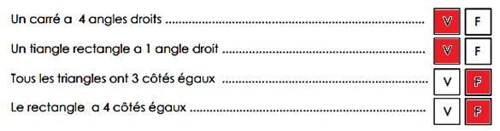
- Colorie les carrés en rouge et les rectangles en bleu.
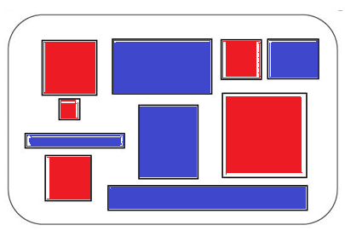
- Mets une croix dans la bonne case et écris le nom du polygone.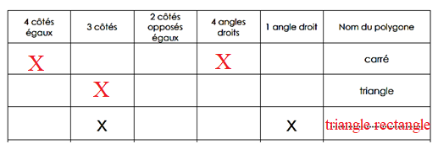
- Complète chaque série de nombres :
de 1 en 1 |  | de 1 en 1 |  | de 10 en 10 |  | de 10 en 10 |  | de 100 en 100 |  | de 100 en 100
185 |  | 96 |  | 123 |  | 439 |  | 245 |  | 3
186 |  | 97 |  | 133 |  | 449 |  | 345 |  | 103
187 |  | 98 |  | 143 |  | 459 |  | 445 |  | 203
188 |  | 99 |  | 153 |  | 469 |  | 545 |  | 303
189 |  | 100 |  | 163 |  | 479 |  | 645 |  | 403
190 |  | 101 |  | 173 |  | 489 |  | 745 |  | 503
191 |  | 102 |  | 183 |  | 499 |  | 845 |  | 603
- Travail sur le fichier :

